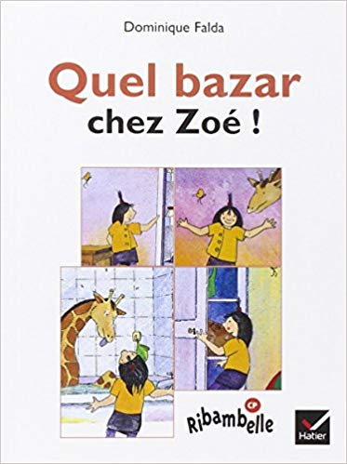
TRAVAILLER EN FRANCAIS À PARTIR D’UN ALBUM
Apprendre à comprendre / Apprendre à raconter
Quel bazar chez Zoé ! – Dominique Falda – Ribambelle Hatier

CP - Période 3
Lecture en épisodes

Compétences travaillées
- Comprendre et s’exprimer à l’oral
¤ écouter pour comprendre un texte lu
¤ dire pour être entendu et compris
¤ prêter sa voix à une marionnette
¤ participer à des échanges dans des situations diverses
- Lire une phrase déchiffrable
- Écrire : écrire une phrase, un texte en commençant à s’approprier une démarche

Séance 1

I. Découverte de l’histoire : Travailler la compréhension avant la lecture
Matériel :
- Images Zoé + personnages + affiche du lieu (maison)
- Albums individuels
- Médaillon Zoé + phrase collective à lire
- Fiche pour production écrite

→ Présentation des éléments principaux de l’histoire
« Nous allons lire une histoire dont le personnage principal est Zoé ; dans l’histoire, elle va rencontrer des personnages tout au long de la semaine dans les différentes parties de sa maison) = afficher l’image de la maison
Je nomme les personnages de cette histoire pour vous aider à bien la comprendre. »
= Zoé, un ours, une girafe, un pingouin, une princesse, un monstre (afficher chaque image)

II. Découverte de l’album
Distribuer l’album individuel

1. Travail sur la première de couverture
Présenter l’album :
- Faire lire le titre : l’enseignant(e) peut lire le premier mot (Quel)
- Faire décrire rapidement les images
- L’enseignant(e) lit le nom de l’auteur.

2. Prononcer une phrase (le titre)
- Faire dire le titre de l’album : Quel bazar chez Zoé ! de différentes façons :
¤ varier l’intensité (fort, en chuchotant)
¤ varier l’intonation : en colère, avec surprise (en lien avec le point d’exclamation)

- Chaque élève dit le titre en utilisant un des paramètres utilisés, les autres élèves doivent
nommer le paramètre.

III. Lecture du premier épisode (l’ours p 3 à 7)
- L’enseignant(e) lit le premier épisode p 3 à 7.
- Les élèves suivent le texte sur l’album.
- Les élèves répondent oralement à deux questions :
¤ Que sait-on de l’ours ?
¤ Zoé : quelles actions ? Quelles paroles ? Quel jour ? Dans quelle pièce de la maison ?

IV. Raconter le premier épisode
L’enseignant(e) affiche l’image de Zoé et de l’ours
1 élève est Zoé (médaillon) ; les autres élèves reçoivent la phrase collective
- L’élève Zoé raconte son histoire : Lundi, j’ai trouvé….
- Les élèves lisent la phrase collective (en chœur)
- L’élève Zoé termine son histoire : Alors j’ai….

V. Production d’écrit : écrire une liste
= Dans mon armoire, il y a …

- Production orale de phrases possibles
- Chaque élève produit une ou plusieurs phrases (illustration possible)
= outil : carnet individuel

Séance 2
Matériel :
- Albums individuels
- Médaillon Zoé + phrases collectives à lire
- Images Zoé + ours+ girafe + pingouin
- Étiquettes pour appariement

I. Lecture de 2 épisodes (girafe, pingouin)
- L’enseignant(e) lit le texte depuis le début : p 3 à 15
- Les élèves suivent le texte sur l’album.
- Les élèves répondent oralement aux questions :
¤ Que sait-on de la girafe (texte + illustrations p 8-9-11) ?
¤ Que sait-on du pingouin (texte + illustrations p 13-15) ?
¤ Zoé : quelles actions ? Quelles paroles ? Quel jour ? Dans quelle pièce de la maison ?
= pour chaque animal rencontré

II. Lire et apparier les éléments des épisodes
Distribuer à chaque élève (ou binôme) 1 élément d’épisode : étiquette GN de personnage / étiquette jour / étiquette phrase de personnage
Afficher l’image des 3 animaux l’un en dessous de l’autre
- Chaque élève doit lire son étiquette.
- Chaque groupe doit venir reconstituer au tableau l’épisode pour chaque personnage :
= jour + personnage + phrases action

III. Raconter les trois épisodes
L’enseignant(e) affiche l’image de Zoé + ours, girafe, pingouin
1 élève est Zoé (médaillon) ; on peut changer de Zoé à chaque épisode.
Les autres élèves reçoivent la phrase collective.
- L’élève Zoé raconte son histoire : Lundi, j’ai trouvé….
- Les élèves lisent la phrase collective (en chœur)
- L’élève Zoé termine son histoire : Alors j’ai…

- Idem pour chaque épisode

Séance 3
Matériel :
- Albums individuels
- Images Zoé + ours+ girafe + pingouin + princesse + monstre
- Étiquettes pour appariement

I. Lecture de 2 épisodes (princesse, monstre)
- L’enseignant(e) lit le texte depuis le début : p 3 à 23
- Les élèves suivent le texte sur l’album.
- Les élèves répondent oralement aux questions :
¤ Que sait-on de la princesse (texte + illustrations p 16-17-19) ?
¤ Que sait-on du monstre (texte + illustrations p 20-21-23) ?
¤ Zoé : quelles actions ? Quelles paroles ? Quel jour ? Dans quelle pièce de la maison ?
= pour chaque personnage rencontré

II. Lire et apparier les éléments des épisodes
Distribuer à chaque élève (ou binôme) 1 élément d’épisode : étiquette GN de personnage / étiquette jour / étiquette phrase de personnage
Afficher l’image des 5 personnages l’un en dessous de l’autre
- Chaque élève doit lire son étiquette.
- Chaque groupe doit venir reconstituer au tableau l’épisode pour chaque personnage :
= jour + personnage + phrase action

III. Production d’écrit : inventer un autre épisode
1. Découverte de l’activité d’écriture
L’enseignant(e) propose aux élèves d’inventer un nouvel épisode de l’histoire :
* choisir un jour de la semaine : lister les jours possibles (carnet pour écrire)
* choisir un animal : faire une liste au tableau
* choisir une pièce de la maison : faire une liste au tableau
* trouver une action possible du personnage et de Zoé (dictée à l’adulte)

→ Selon le niveau de la classe, écrire un épisode collectif ou individuel (modèle donné)

2. Construction collective
Construction pas à pas de chaque phrase :
…………… (jour de la semaine)
dans ……………. (pièce de la maison)
j’ai trouvé ………..
qui ………………..
Alors, j’ai dit : « C’est étrange, c’est bizarre, non mais quel bazar ! »
Je ……………………………..

Le texte est relevé par l’enseignant(e).
Il est collé et illustré dans le cahier de production d’écrit.
Séance 4
Matériel :
- Albums individuels
- Médaillon Zoé + phrases collectives à lire
- Images Zoé + ours+ girafe + pingouin + princesse + monstre
- Images accessoires des animaux
- 2 Images de l’album (pages 28-29 ; 30-31)

I. Raconter les cinq épisodes
L’enseignant(e) affiche l’image de Zoé + ours, girafe, pingouin, princesse, monstre
1 élève est Zoé (médaillon) ; on peut changer de Zoé à chaque épisode.
Les autres élèves reçoivent la phrase collective.
- L’élève Zoé raconte son histoire : Lundi, j’ai trouvé….
- Les élèves lisent la phrase collective (en chœur)
- L’élève Zoé termine son histoire : Alors j’ai…

- Idem pour chaque épisode

II. Lecture de la fin de l’histoire
- L’enseignant(e) lit le texte p 24 à 31
- Les élèves suivent le texte sur l’album.

III. Compréhension : Apparier personnages et accessoires
Distribuer à chaque élève une image : personnage/accessoire
- Un élève présente son personnage ; l’élève qui pense avoir l’objet qui correspond le montre et explique pourquoi.
- Synthèse avec l’album pages 26-27 :
¤ illustrations
¤ texte : lu par l’enseignant(e)

IV. Approfondir la compréhension : chute de l’histoire
= S’appuyer sur deux illustrations pour travailler la relation réalité/fiction
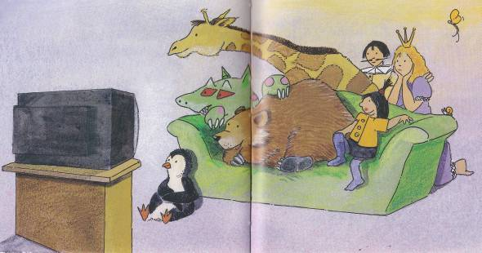
Travail sur l’album (pages 28-29 ; 30-31) ou sur des images projetées
- Les élèves décrivent les deux images : Quelles différences ?
→ l’objectif est de mettre en évidence l’opposition : fiction / réalité
- Synthèse sur le personnage Zoé : Elle a raconté des histoires.
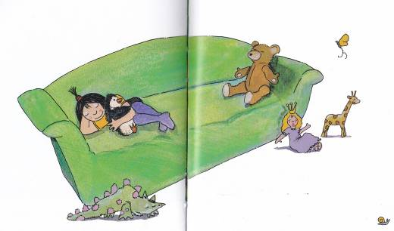
- Faire chercher une page de l’album qui nous montrait déjà
que les animaux étaient en fait des peluches.
= indice donné à la page 3

